**设置不统计学生步骤**

1.1登录学校进入今日校园APP，在“服务”-“校外服务”中选择“教学质量监控与评价”，自动进入该系统；

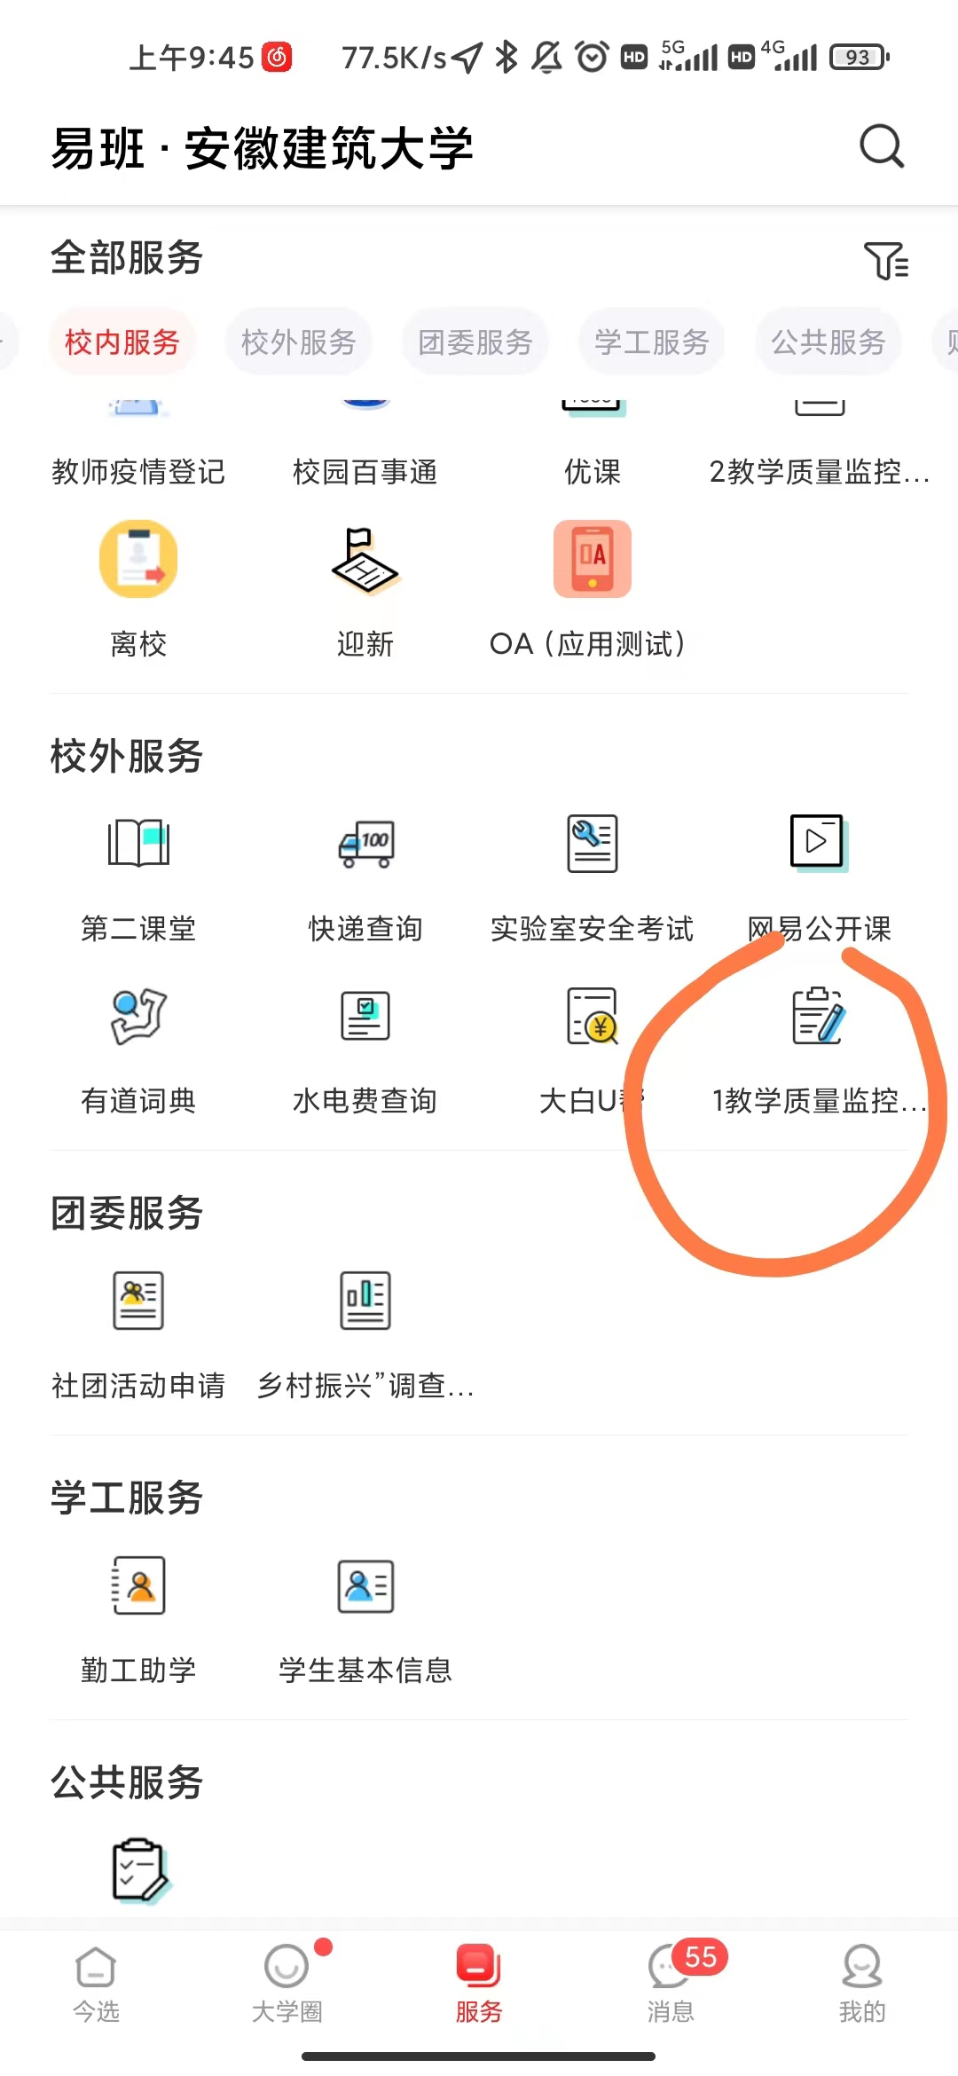

2.1点击首页的不统计学生模块

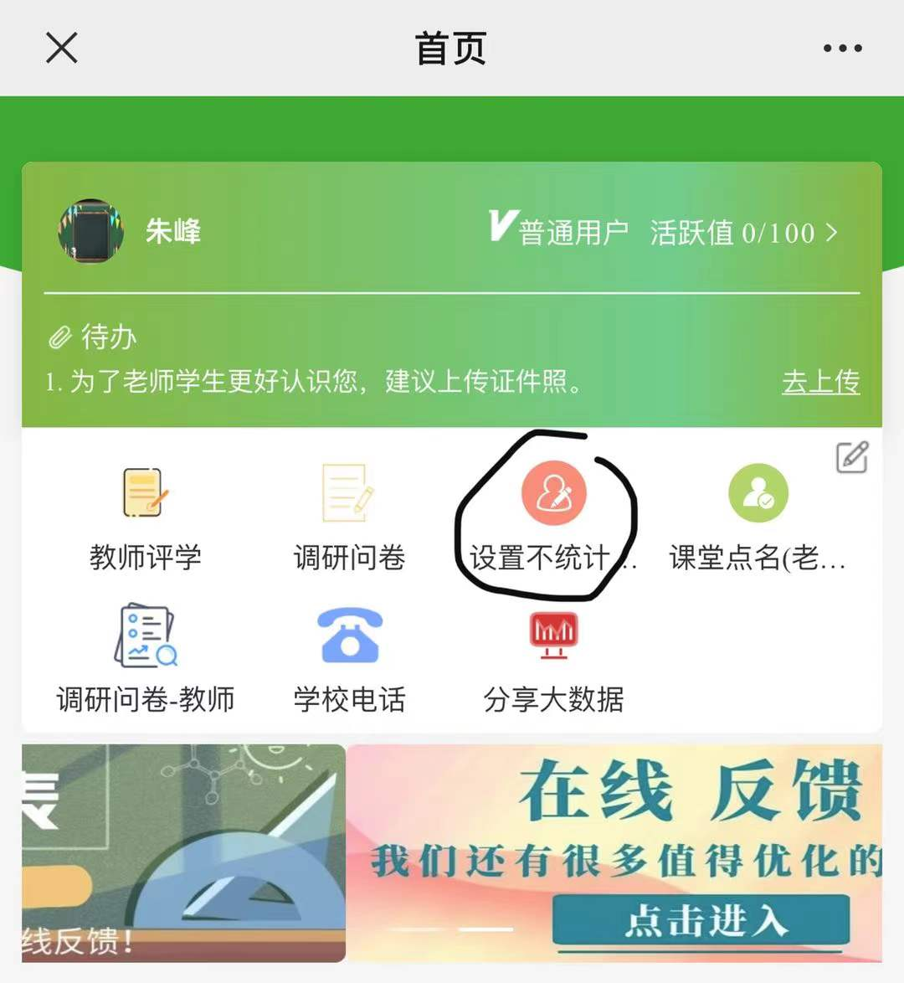

图2-1

2.2点击右上角的添加按钮

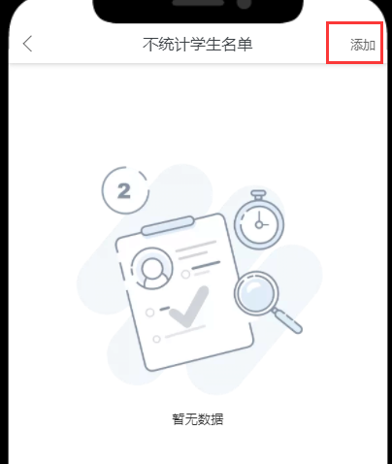

图2-2

2.3 列表是按照教师所带的教学班进行选择。各位老师们通过教学班名称和课程名称进行分别。

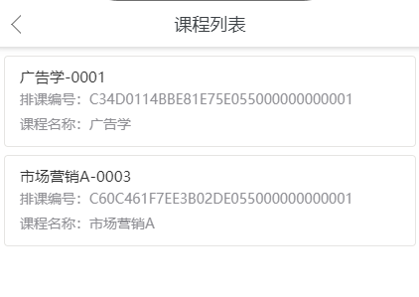

图2-3

2.4选择需要加入不统计的学生，点击后面的添加按钮。

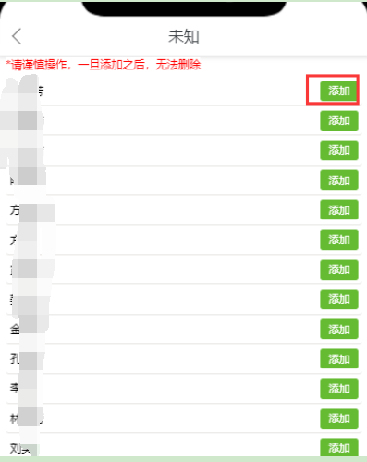

图2-4

2.5加入需要填写加入理由，填写理由点击添加按钮，即可成功添加

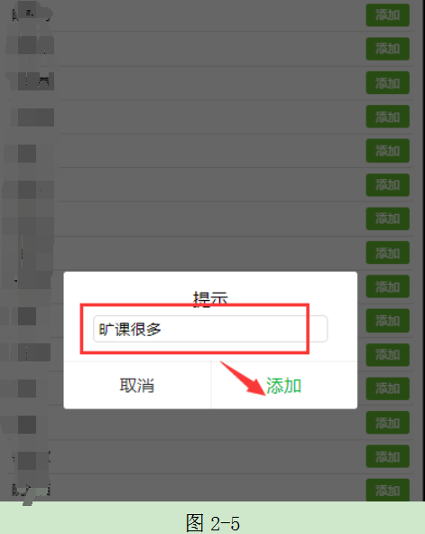

图2-5

2.6添加完成后在不统计学生的首页可以看到添加的学生名单

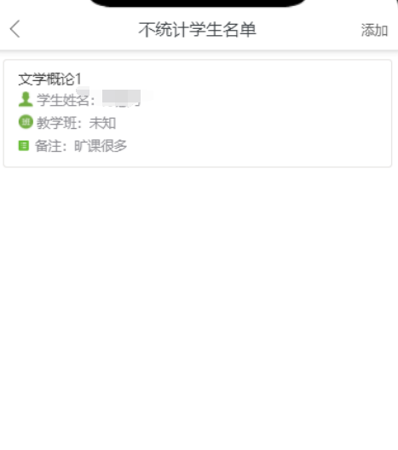

图2-6